КОНСУЛЬТАЦИЯ
для родителей на тему
«Музыка и цвет в развитии музыкально-ритмических способностей детей»

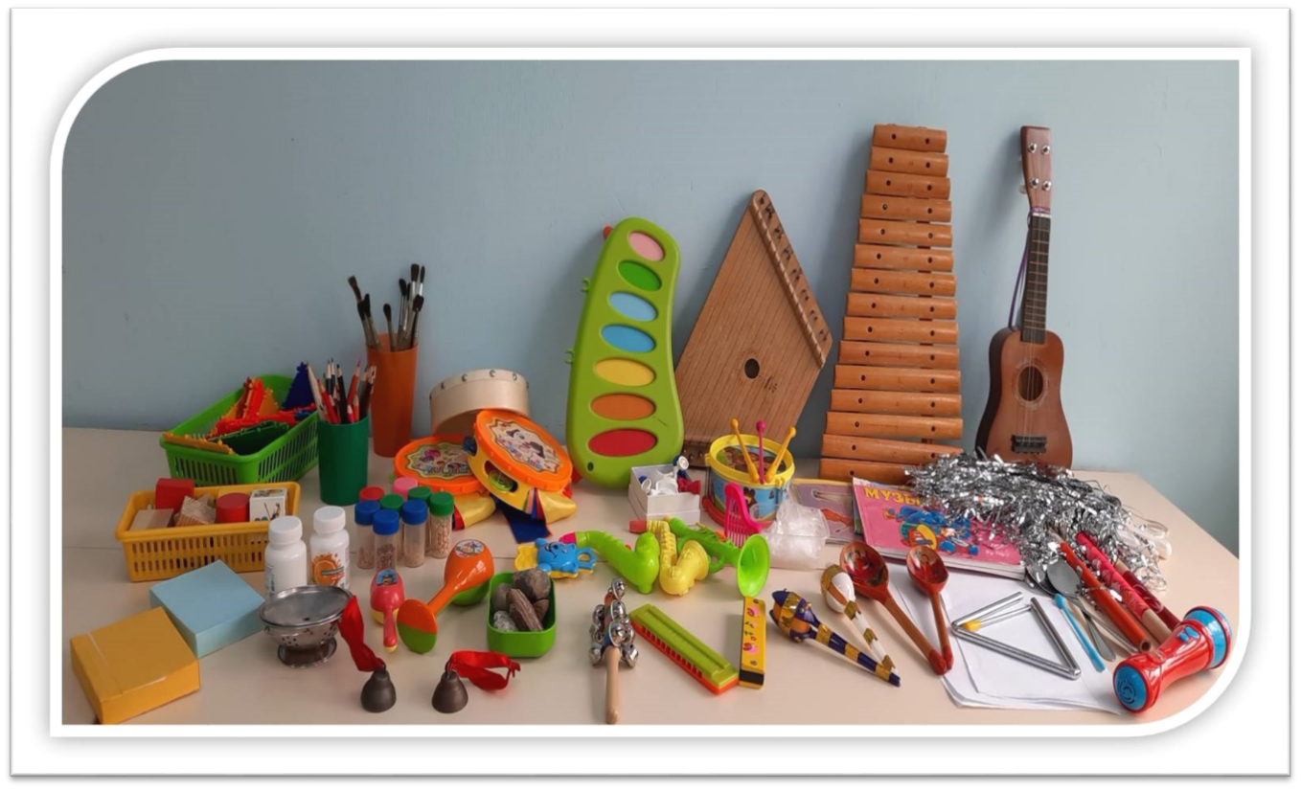

Консультация для родителей

«Музыка и цвет в развитии музыкально-ритмических способностей детей».

Материал подготовила:
музыкальный руководитель
Снегирёва Ольга Вадимовна.

ВОПРОС
Расскажите о новых играх, которые развивают ритмические способности детей?

ОТВЕТ
Ритмическая способность занимает особое место в развитии ребенка. Развитием чувства ритма рекомендуется заниматься в доступной для дошкольников форме: ритмических упражнений, играх. Основная работа по развитию чувства ритма происходит на музыкальном занятии, но дети, придя домой, часто повторяют то, чему они научились на музыкальном занятии: танцевальные движения, музыкально-ритмические игры. И вам, родители, необходимо их в этом поощрять. Не всегда у ребёнка всё получается, но Вам обязательно нужно подсказать ему, как правильно выполнить то или иное упражнение.
Итак, мы продолжаем рассказывать об играх, развивающих чувство ритма у детей, а также о том, какие игры можно использовать в домашних условиях с ребёнком. В этом нам поможет ТИКО конструктор из пластиковых геометрических фигур, а также ритмические схемы в цвете. Каждая геометрическая фигура по цвету и величине будет ассоциироваться с долгими или короткими хлопками в ладоши. Затем ритмический рисунок можно исполнить на детских музыкальных инструментах.

Предлагаем следующие музыкальные игры на развитие чувства ритма с использованием цвета и геометрических фигур.

1.«Проиграй ритм».

Ход игры.
Вы вместе с ребёнком изучаете схему, в которой графически изображены низкие и высокие прямоугольники по высоте. Низкие прямоугольники соответствуют коротким звукам, а высокие – долгим звукам. Каждая графическая строчка в схеме проигрывается на инструменте, обозначенном в схеме.

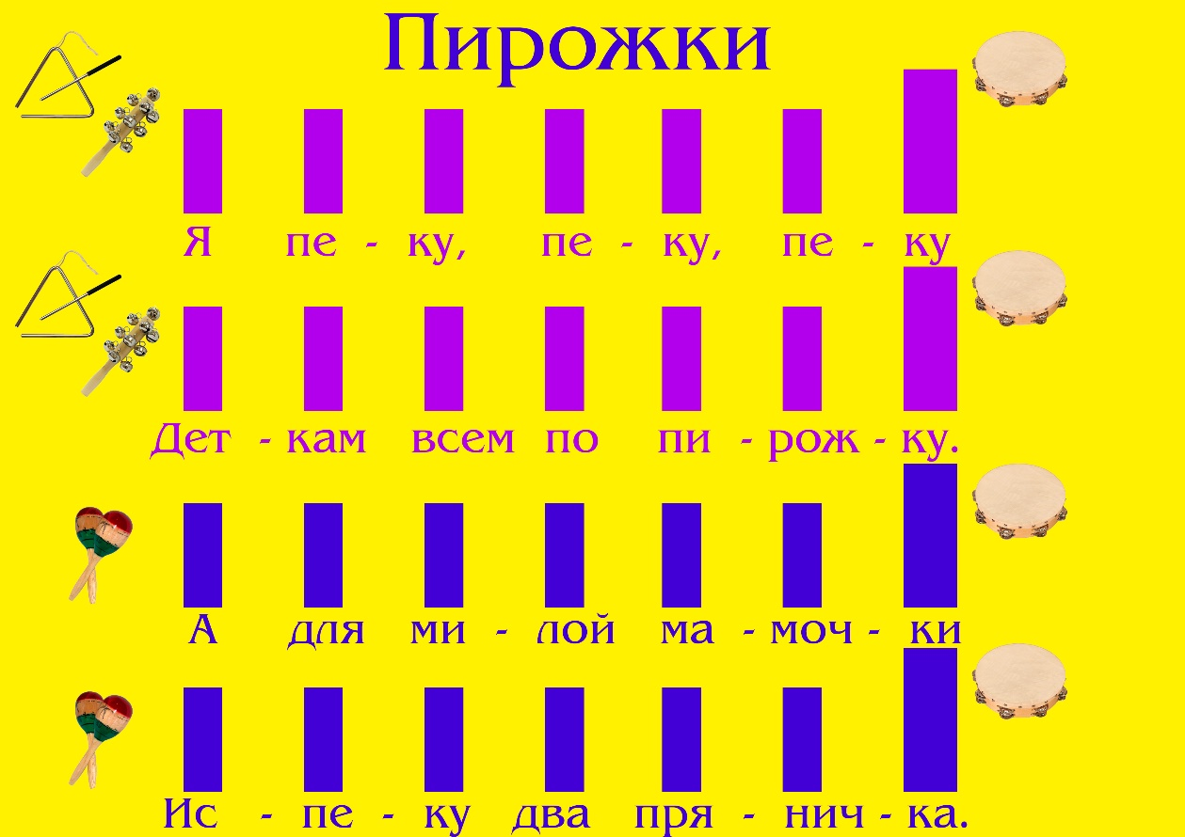

2.«Цветные ритмы».

Ход игры.
В схеме показаны цветочки красного и синего цвета. Большие красные цветочки обозначают долгий звук, а маленькие синие цветочки – короткий звук. Каждая строчка в схеме проигрывается на инструменте в заданном ритме. Можно проигрывать данный ритм под любую инструментальную русскую народную композицию.

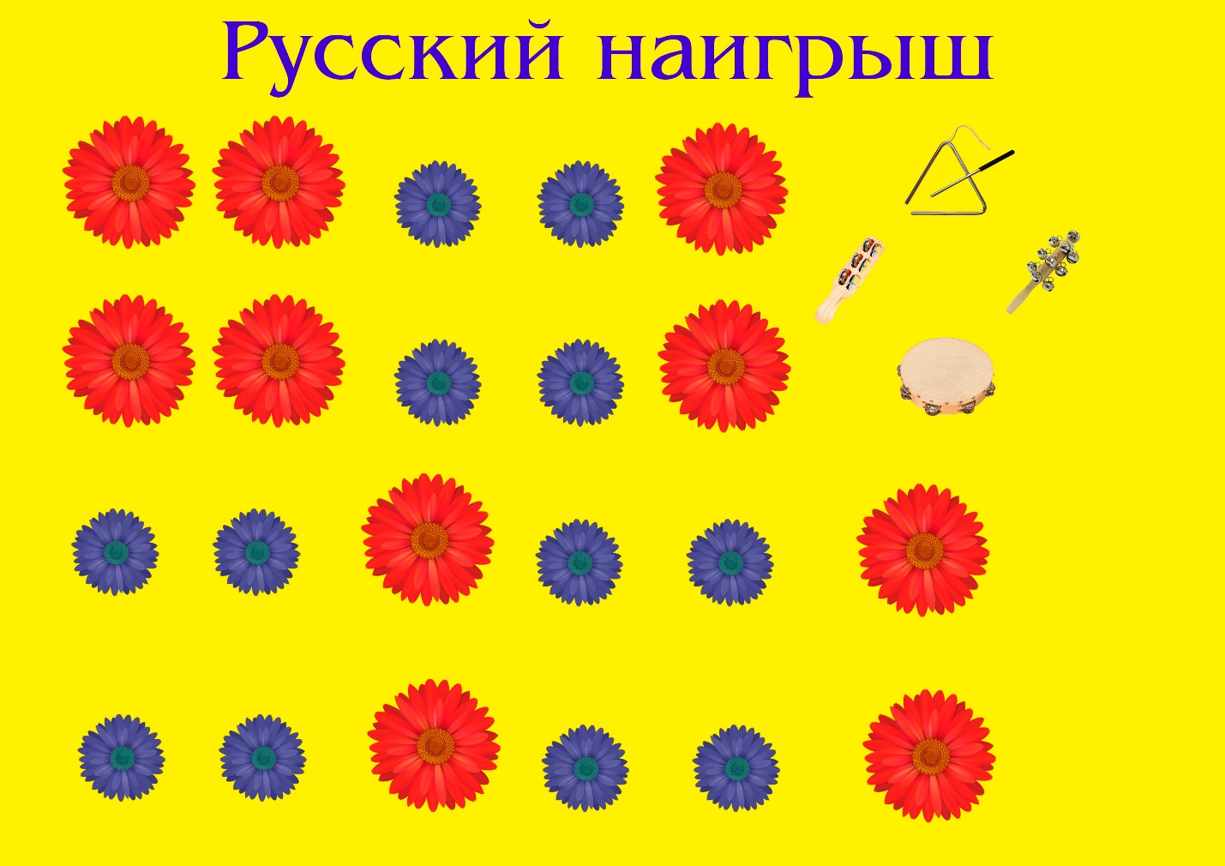

3.«Ритмы ТИКО».

Ход игры.
В данной игре в исполнении ритма мы будем использовать плоскостные геометрические фигуры из конструктора ТИКО. В данной схеме большие жёлтые квадраты обозначают долгий звук, а маленькие зелёные квадраты, соединённые между собой, обозначают два коротких звука. Заданные ритмы можно прохлопать в ладоши, а затем исполнить на детских музыкальных инструментах. Варианты ритмических схем вы можете придумывать самостоятельно вместе с ребёнком, тем самым изменяя самостоятельно не только ритмы, но и цвета с геометрическими фигурами. При выполнении задания можно использовать инструментальные русские народные мелодии.

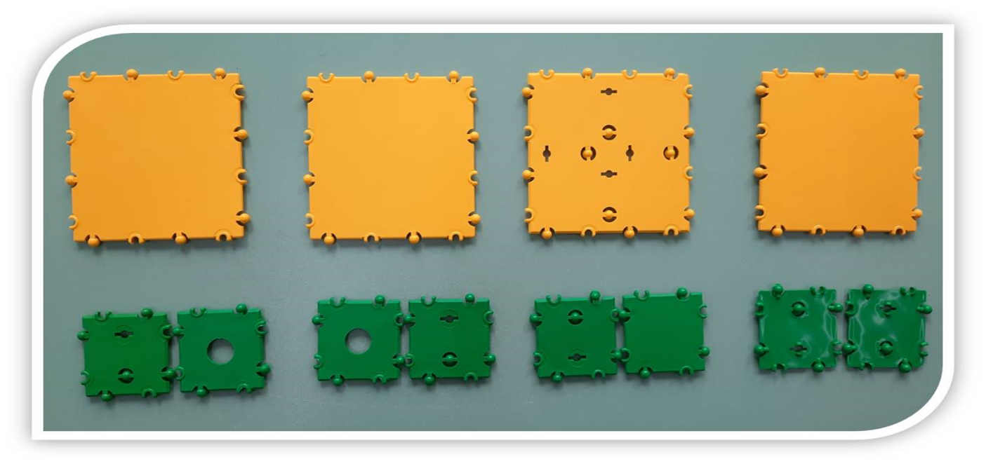

4.«Прохлопай ритм».

Ход игры.
В данной игре также используется конструктор ТИКО.
В соответствии со слоговым ритмом песенки составляется графическая схема из плоскостных треугольников, из которых большие обозначают долгий звук, маленькие – короткий звук.
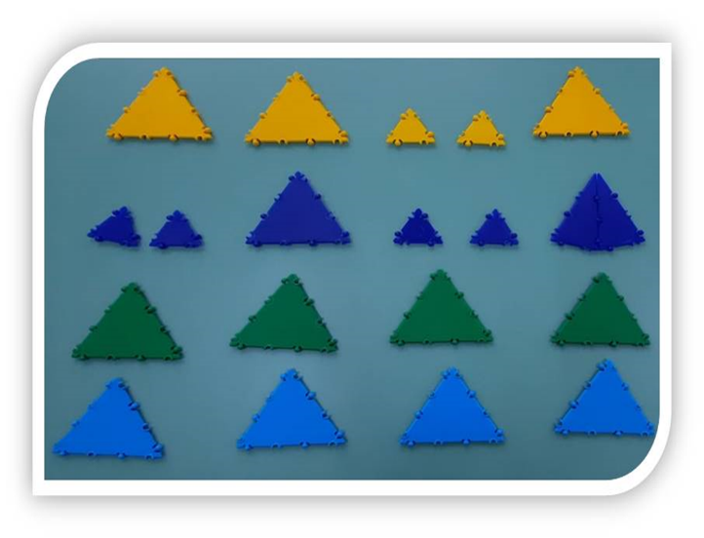
Андрей – воробей,
Не гоняй голубей.
Гоняй галочек
Из-под палочек.
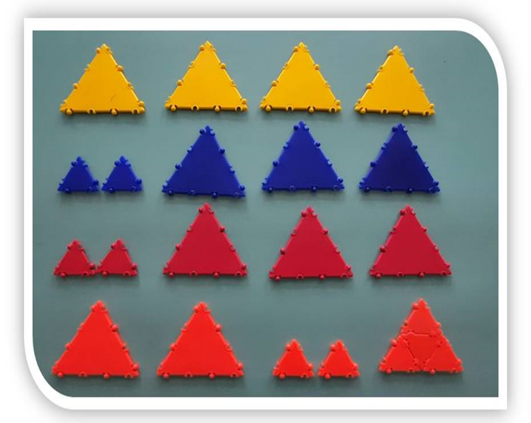
Не клюй песок,
Не тупи носок.
Пригодится носок
Клевать колосок.

Желаем успеха!!!

